МИНИСТЕРСТВО ОБРАЗОВАНИЯ И НАУКИ РОССИЙСКОЙ ФЕДЕРАЦИИ

Федеральное автономное бюджетное образовательное учреждение высшего образования

«**Севастопольский государственный университет**»

кафедра Информационных систем

Институт информационных технологий и управления в технических системах

Лисянский Александр Игоревич

курс 4 группа ИС/б-42-о

09.03.02 Информационные системы (уровень бакалавриата)

**ОТЧЁТ**

о лабораторном практикуме №4

по дисциплине «Моделирование процессов и систем»

Отметка о зачёте _______________________ _____________

(дата)

Руководитель практикума

_____________ ____________ _____________________

(должность) (подпись) (инициалы, фамилия)

Севастополь

2015

1 ЦЕЛЬ РАБОТЫ

Изучить пользовательский интерфейс и инструментальные средства пакета AnyLogic для имитационного моделирования СМО.

2 ВАРИАНТ ЗАДАНИЯ

В качестве варианта задания была выбрана СМО, разработанная на предмете МиСПИСиТ.

3 ХОД РАБОТЫ

В связи с тем, что имеются достаточные знания по предметной области и проделана работа по бизнес-моделированию процессов системы, полагаясь на них, была создана СМО в среде имитационного моделирования AnyLogic. На этапе создания начальной модели было предложено разбиение модели на два агента (глобальная задача делиться на 2 подзадачи со своими процессами). На основе этого была разработана концептуальная модель агента задачи «Подготовить документы».

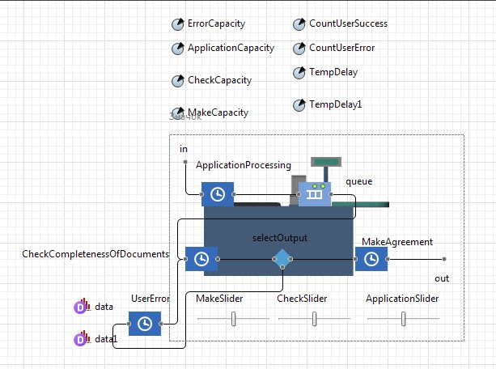

Рисунок 1 – Агент задачи «Подготовить документы»

В результате проектирования было принято решение, что система будет без отказов, но с восстановлением потерь (заявки, неудовлетворяющие условию, переходят в узел задержки на время доукомплектования пакета документов). Вместо каждой задачи используется агент Delay. Он приостанавливает движение заявки на время, полученное случайным образом по заранее выбранному закону распределения. Это удобно, так как в большинстве сред в качестве обработки заявки используется задержка.

Проведем декомпозицию работы «Работать с документами». По информации, имеющейся в предыдущих лабораторных работах получим, что на входе агента должны быть заявки, а на выходе – документы. Следовательно, в агенте должна происходить смена типа агента. На основании этого было принято решение о уничтожении заявок и генерации документов. В связи с этим было принято решение о разработке собственных агентов-типов, проходящих по системе.

Агенту «Заявка» необходимо иметь атрибуты «Тип получаемого документа» и «Количество документов в пакете». Под «Типом получаемого документа» подразумевается числовое значение (для упрощения системы) равное 0 или 1. Ноль означает, что требуется Технический план, один – кадастровый паспорт. Под «Пакетом документов» подразумевается количество необходимых справок, договоров, квитанций и другого справочно-информационного материала, необходимых для получения результирующего документа. В системе задан параметр «Размер пакета документов». Если атрибут меньше значения параметра, то заявка уходит в ожидание, после которого возвращается с полным пакетом документов.

У агента «Документ» необходимым атрибутом является «Тип документа». В конкретной задаче для упрощения было выбрано целое значение равное 0 или 1, так же как для атрибута «Типом получаемого документа». Числовые значения были выбраны не случайно, так как при изменении количества типов выдаваемых документов БТИ система практически не измениться, за исключением выбора направления не из двух веток, а из более.

Продемонстрируем полученные агенты «Документ» и «Заявка».

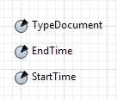

Рисунок 2 - Агент «Документ» и его параметры

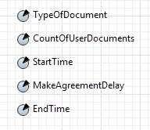

Рисунок 3 - Агент «Заявка» и его параметры

Выше был упомянут компонент системы – агент задачи «Работать с документами». Так как уже введены в рассмотрение новые агенты, то при проектировании агента необходимо учитывать уничтожение агента типа «Заявка» и генерацию агента типа «Документ». Так же в этой задаче необходимо учитывать узел выполнения проверки необходимого документа – выбор типа получаемого на выходе документа.

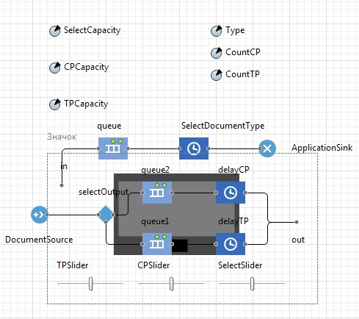

Рисунок 4 – Агент задачи «Работать с документами»

Теперь, когда модель полностью описана, можно продемонстрировать её целиком, соединив между собой её компоненты и задав соответствующие параметры и типы.

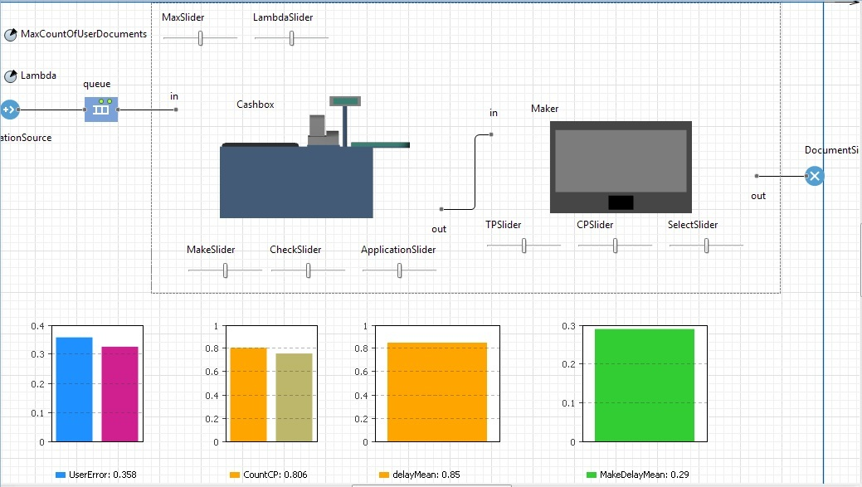

Рисунок 5 – Модель с её компонентами и данными

При описании модели были специально упущены параметры, необходимые для расчетов её производительности. Так как эти параметры не учитываются при построении, а могут меняться во время моделирования (так как это предоставлено пользователю – системному аналитику), то учет динамических параметров не важен.

При построении модели в агентах Задержка были выбраны наиболее подходящие функции распределения и их размерности. Для примера в задержке «Оформление договора» используется треугольное распределение (3,7,5) с размерностью дни.

Продемонстрируем работу системы.

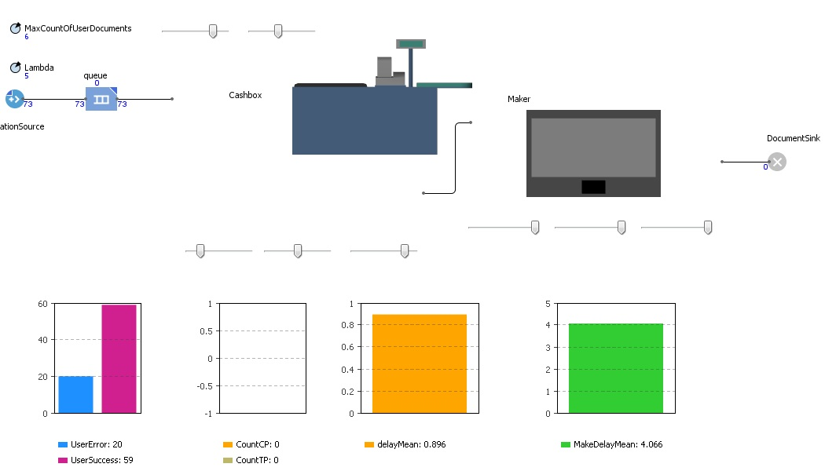

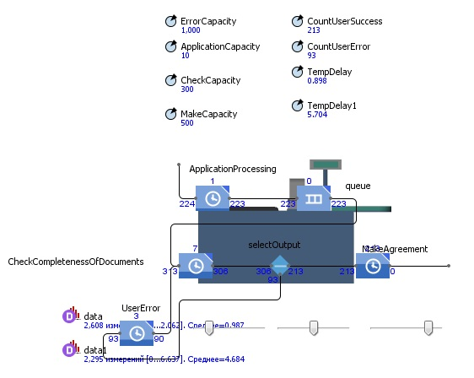

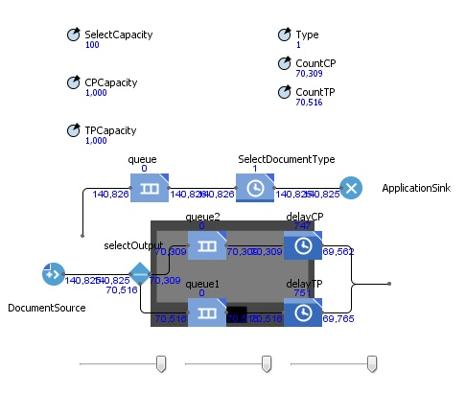

Рисунок 6-8 – Демонстрация работы модели

В результате проектирования системы получена устойчивая модель с демонстрацией результатов работы. В связи с этим можно рассчитать параметры системы. Полученная системы является дискретно-событийной. При проектировании и разработке использовался пакет AnyLogic.

4 РАСЧЕТ ПАРАМЕТРОВ СИСТЕМЫ

Входная интенсивность задается пользователем в пределах от 3 до 7 заявок в час. Для удобства возьмем 6 заявок в час. Задержка агента «Обработать заявление» случайная с нормальным распределением с параметрами (0.5,1) час. Задержка агента «Проверить полноту документов» случайная с нормальным распределением с параметрами (0.5,1) час.

Выше были указаны параметры агента «Оформление договора». Следовательно, в системе в среднем заявка ожидает 120 часов в агенте «Подготовка документов» с учетом в среднем полного состава пакета.

Дальше рассчитаем параметры агента «Работа с документами». Задержка агента «Выбрать тип документа» случайная с нормальным распределением с параметрами (5,15) минут. Задержка агента «Получение кадастрового паспорта» и «Создание технического плана» случайная с нормальным распределением с параметрами (120,360) часов.

Соответственно, суммарное время обработки заявки в среднем равна 20 дням 2 часам (округлено до 20 дней). Следовательно, интенсивность обработки равна 1,5 заявки в месяц без учета размера агентов задержки. С учетом размера агентов задержки это число становиться равным 0.002077 заявок в час.

Выше в разделе с описанием модели были приведены результаты работы системы. Можно предположить, что при различных параметрах система может создать отказ, что допустимо, так как в выбранной системе отказ равнозначен увеличению времени обработки.

ВЫВОДЫ

В ходе выполнения лабораторной работы были:

1. изучены базовые блоки пакета агентного моделирования AnyLogic;
2. восстановились и усилились познания AnyLogic в моделировании собственных агентов и ресурсов;
3. спроектирована модель СМО по заданию к лабораторной работе №7 по предмету МиСПИСиТ;
4. данная модель замоделированна агентным методом в пакете агентного моделирования AnyLogic;
5. полученная модель была отлажена и был разработан небольшой пользовательский интерфейс для системного аналитика для тестирования модели при разных значениях и показателях.